**СОВЕТ НАРОДНЫХ ДЕПУТАТОВ**

**ЛИСИЧАНСКОГО СЕЛЬСКОГО ПОСЕЛЕНИЯ**

**ОЛЬХОВАТСКОГО МУНИЦИПАЛЬНОГО РАЙОНА**

**ВОРОНЕЖСКОЙ ОБЛАСТИ**

**Р Е Ш Е Н И Е**

Принято Советом народных

депутатов Лисичанского сельского поселения

Ольховатского муниципального района

Воронежской области

от 17 июня 2025 года

О назначении выборов депутатов

Совета народных депутатов

Лисичанского сельского поселения

Ольховатского муниципального района

Воронежской области седьмого созыва

В связи с окончанием срока полномочий депутатов Совета народных депутатов Лисичанского сельского поселения Ольховатского муниципального района Воронежской области шестого созыва, в соответствии с частью 1 статьи 13 Закона Воронежской области от 27 июня 2007 года № 87-ОЗ «Избирательный кодекс Воронежской области», Совет народных депутатов Лисичанского сельского поселения Ольховатского муниципального района Воронежской области

**Р Е Ш И Л:**

1. Назначить на 14 сентября 2025 года выборы депутатов Совета народных депутатов Лисичанского сельского поселения Ольховатского муниципального района Воронежской области седьмого созыва по одиннадцатимандатному избирательному округу.

2. Опубликовать настоящее решение в официальном периодическом издании органов местного самоуправления Лисичанского сельского поселения Ольховатского муниципального района Воронежской области «Муниципальный вестник», разместить на сайте администрации Лисичанского сельского поселения Ольховатского муниципального района Воронежской области и обнародовать на территории поселения в установленные законом сроки.

Глава Лисичанского сельского поселения

Ольховатского муниципального района

Воронежской области С.А.Нетяга

от 17 .06.2025 года

№ 24

х. Дроздово

**ПЕРЕЧЕНЬ**

муниципальных образований и административно-территориальных

единиц, входящих в единый одиннадцатимандатный избирательный округ

по выборам депутатов Совета народных депутатов Лисичанского сельского поселения Ольховатского муниципального района

Воронежской области

**Адрес окружной избирательной комиссии** – х. Дроздово, ул. Ленина, 5

**Число избирателей** - 616

**Границы округа:**

- хутор Дроздово, поселок Комсомольское

(границы избирательного участка № 25\21).

- хутор Постоялый, поселок Первомайское, поселок Политотдельское

(границы избирательного участка № 25\22).

**Графическое изображение**

Одиннадцатимандатного избирательного округа по выборам депутатов Совета народных депутатов

Лисичанского сельского поселения Ольховатского муниципального района Воронежской области седьмого созыва

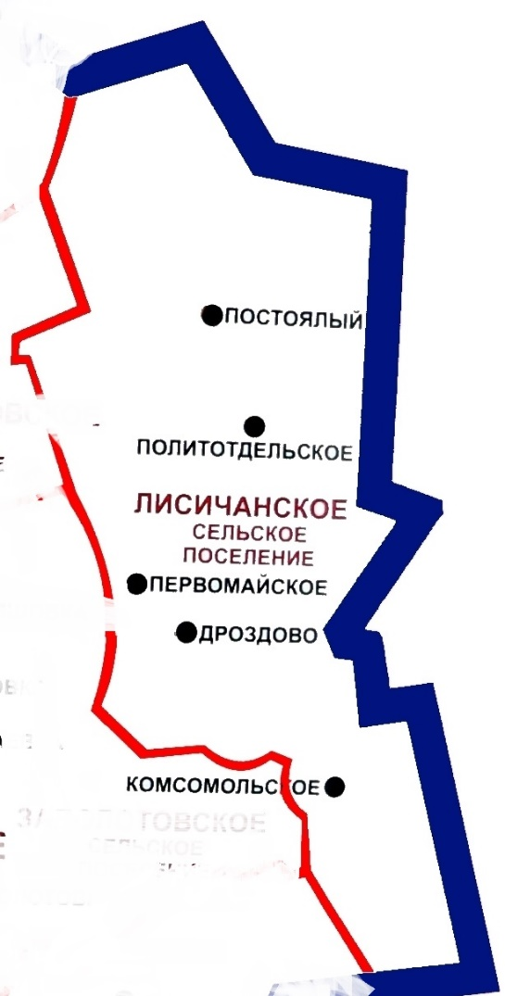

22

21